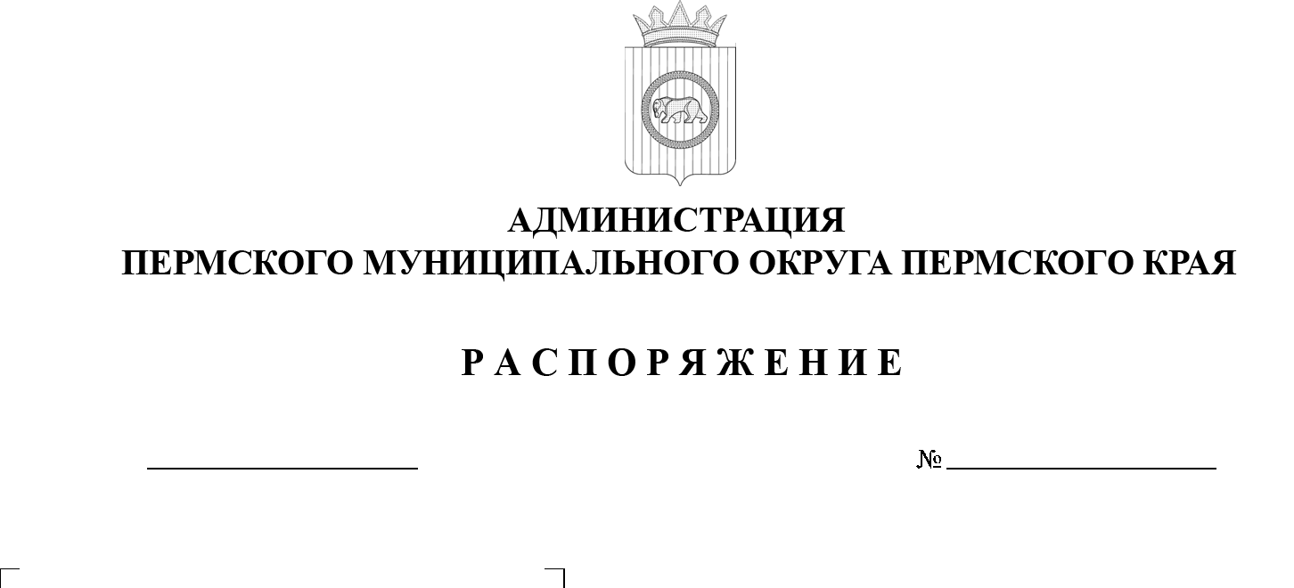
26.03.2026
299-2026-01-07.С-69
О внесении изменений
в перечень муниципальных проектов Пермского муниципального округа Пермского края, утвержденный распоряжением администрации Пермского муниципального округа Пермского края
от 26 июня 2025 г.
№ 299-2025-01-07.С-160

В соответствии с пунктом 6 части 2 статьи 30 Устава Пермского муниципального округа Пермского края, постановлением администрации Пермского муниципального округа Пермского края от 11 июня 2025 г.
№ 299-2025-01-05.С-278 «Об организации проектной деятельности
в Пермском муниципальном округе Пермского края», в целях повышения эффективности организации деятельности администрации Пермского муниципального округа по достижению целей и решению задач социально-экономического развития Пермского муниципального округа:
1. Внести в перечень муниципальных проектов Пермского муниципального округа Пермского края, утвержденный распоряжением администрации Пермского муниципального округа Пермского края
от 26 июня 2025 г. № 299-2025-01-07.С-160 (в редакции распоряжений администрации Пермского муниципального округа Пермского края
от 30 октября 2025 г. № 299-2025-01-07.С-331, от 08 декабря 2025 г.
№ 299-2025-01-07.С-369, от 27 февраля 2026 г. № 299-2026-01-07.С-40), следующие изменения:
1.1. раздел II «Муниципальные проекты, направленные на достижение региональных проектов» дополнить строками 9, 9.1 следующего содержания:
9. | Региональный проект «Развитие коммунально-инженерной инфраструктуры»
9.1. | «Развитие коммунально-инженерной инфраструктуры» | Гладких Марина Сергеевна, начальник управления жилищно-коммунального хозяйства администрации Пермского муниципального округа Пермского края | Управление жилищно-коммунального хозяйства администрации Пермского муниципального округа Пермского края | Мандрыгин Игорь Николаевич, заместитель главы администрации Пермского муниципального округа Пермского края
1.2. раздел III «Муниципальные проекты» дополнить строками 6, 6.1 следующего содержания:
6. | Муниципальная программа «Улучшение жилищных условий граждан Пермского муниципального округа»
6.1. | «Капитальные вложения в объекты муниципальной собственности в сфере жилищного хозяйства» | Гладких Марина Сергеевна, начальник управления жилищно-коммунального хозяйства администрации Пермского муниципального округа Пермского края | Управление жилищно-коммунального хозяйства администрации Пермского муниципального округа Пермского края | Мандрыгин Игорь Николаевич, заместитель главы администрации Пермского муниципального округа Пермского края
2. Настоящее распоряжение опубликовать в бюллетене муниципального образования «Пермский муниципальный округ» и разместить на официальном сайте Пермского муниципального округа в информационно-телекоммуникационной сети «Интернет» (www.permokrug.ru).
3. Настоящее распоряжение вступает в силу со дня подписания.
Глава муниципального округа О.Н. Андрианова

